**La receta**

La receta es un tipo de texto que sirve para entregar instrucciones.

La receta está compuesta de varias partes: título, ingredientes y preparación. También se puede incorporar en la receta una imagen para saber cómo quedará el producto final.

Lee la receta y responde.

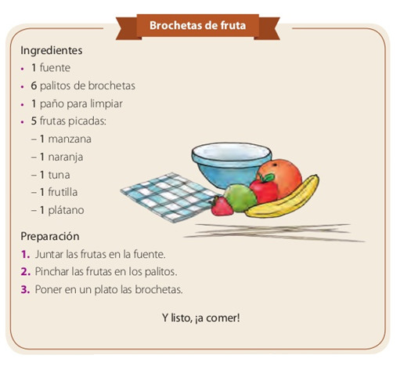

**La receta (Actividad 1)**

Responde las siguientes preguntas.

1 ¿Qué es lo que se va a preparar?

________________________________________________________

2. ¿Dónde encontramos los materiales y las cantidades?

________________________________________________________

3. ¿Dónde se explica los pasos y el método de trabajo?

**________________________________________________________**

4. ¿Cuántas porciones se prepararán? ¿Cómo lo supiste?

_______________________________________________________

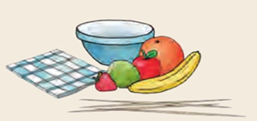

**La receta**

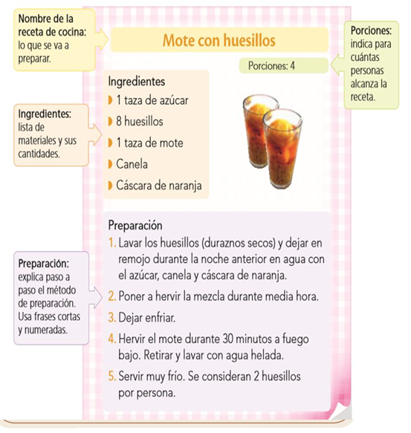

**La receta (Actividad 2**)

**Lee atentamente, la receta y completa las afirmaciones.**

1. Vamos a preparar Mote con _________________.

2. Necesitamos una taza de ___________________.

3. También 8 huesillos y una taza de ___________.

4. Algo de canela y cáscaras de _______________.

5. Antes de todo debemos ___________ los huesillos.

6. Después de hervir los huesillos con la mezcla debemos dejarlos ________________.

7. También debemos hervir el ____________.

8. Finalmente se sirve muy ______________.

9. Se debe considerar 2 huesillos por ____________.

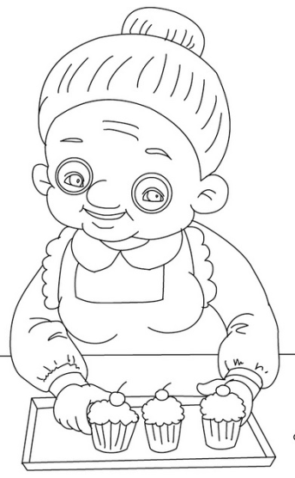

Lee el siguiente texto y responde. (actividad 3)

**Queque de la familia**

**Ingredientes:**

2 cucharadas de mantequilla

1 taza de leche de leche

4 huevos

6 cucharadas de azúcar

2 tazas de harina (puede necesitar un poco más)

1 cucharadita de esencia de vainilla

**Preparación:**

1. En un recipiente **batir** la mantequilla hasta que esté cremosa.

2. **Agregar** los huevos uno a uno.

3. **Incorporar** la leche, la esencia de vainilla y el azúcar.

4. **Revolver** hasta que no se sientan los granitos de azúcar e ir incorporando la harina hasta que quede una mezcla lisa sin grumos.

5. **cubrir** con mantequilla el molde donde se horneará el queque.

6. **Vaciar** la mezcla en el molde.

7. **Poner** en el horno por 40 minutos.

8. **Dejar** enfriar.

9. **Servir** en tajadas.

Continúa respondiendo.

1. ¿Cuál es el nombre de este texto?

___________________________________________________________

___________________________________________________________

2. ¿Qué ingredientes se necesitan?

___________________________________________________________

___________________________________________________________

3. ¿Qué se debe incorporar a la preparación seguido de la leche?

___________________________________________________________

___________________________________________________________

4. ¿Con qué se debe cubrir el molde para poder hornear el queque?

___________________________________________________________

___________________________________________________________

5. ¿Cuánto tiempo se debe hornear el queque?

___________________________________________________________

___________________________________________________________

6. ¿Qué puede suceder con el queque si no sigo las instrucciones?

___________________________________________________________

___________________________________________________________

**Actididad 4**

**Crea tu propia receta de limonada y pide a un adulto que te ayude a que escribas correctamente.**

Ingredientes:

_____________________________________________________________________________________________________________________________________________________________________________________________________________________________________________________________________________________________________________________________________________________________________________________________________________________

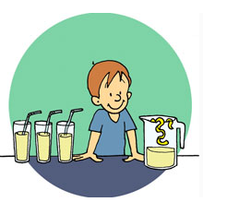

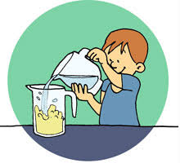

Preparación:

______________________________________________________________________________________________________________________________________________________________________________________________________________________________________________________________________________________________________________________________________________________________________________________________________________________________________________________________________________________________________________________________________________________________________________________________________________________________________________________

